**Тема: Отношения со сверстниками**

**& 14**

**Пункт: Ты и другие ребята (стр. 125)**

***Задание 1.***

**Сформулируйте и запишите понятия**

1. Сверстники – это ____________________________________________________.
2. Одноклассники – это _________________________________________________.
3. Друзья – это ________________________________________________________.

***Задание 2.***

**Составьте таблицу.**

|  |  |  |  |
| --- | --- | --- | --- |
| **Мне хорошо с одноклассниками потому, что…** | **Я думаю, что я интересен своим одноклассникам тем, что я …** | **Мне помогает дружить с одноклассниками…** | **Мне мешает дружить с одноклассниками…** |
|  |  |  |  |

***Задание 3. Составьте таблицу***

***«Сходства и различия понятий: одноклассники, сверстники, друзья»***

**Запишите в таблице сходства и различия понятий «одноклассники», «сверстники», «друзья», указав три общие характеристики и по три различия:**

|  |  |  |
| --- | --- | --- |
| ***Одноклассники*** | ***Сверстники*** | ***Друзья*** |
| ***Общее:*** | | |
| ***1…………………………………….***  ***2…………………………………….***  ***3…………………………………….*** | | |
| ***Различия:***  ***1…………………………………….***  ***2…………………………………….***  ***3…………………………………….*** | | |

**Пункт: Слово не воробей (стр. 126)**

***Задание.***

**Используя текст пункта, составьте схему.**

**Сила слова**

**Положительная:**

**_______________________________________________________________________________________________________**

**Отрицательная:**

**_______________________________________________________________________________________________________**

**Пункт: Какой ты друг (стр. 128)**

***Задание 1.***

**Используя текст пункта, продолжите и запишите фразы.**

1. Слово «товарищ», по мнению некоторых учёных __________________________
2. Поначалу товарищами называли себя ____________________________________
3. А слово «друг» произошло от __________________________________________
4. Друзья действительно способны ________________________________________
5. Если ты будешь понимать, что такое дружба _____________________________
6. К несчастью, под маской дружбы _______________________________________

***Задание 2.***

**Из представленного ниже таблицы перечня слов, составьте таблицу**

**«Средства общения»**

**В первую колонку таблицы запишите представленные слова, которые мешают дружбе, а во вторую колонку таблицы запишите слова, которые помогают сохранить дружбу.**

|  |  |
| --- | --- |
| ***Что мешает дружбе?*** | ***Что помогает сохранить дружбу?*** |
|  |  |

**Перечень слов:**

* Доверие, искренность, вспыльчивость, свобода, ненадёжность, честность, равноправие, предательство, обман, милосердие, ложь, надёжность, интерес, зависть.

**Проверим себя**

***Задание 1***

***Разрешите спор.***

* **Спорят два человека. Один заявляет, что другу надо прощать все его ошибки и заступаться за него в любой ситуации. Кто же поддержит человека, если не друзья? А другой человек возражает: «Не за всё можно простить даже близкого друга. И есть случаи, когда его не стоит поддерживать».**

**Вопрос: На чьей ты стороне и почему?**

**Свой ответ поясните.**

**Ответ: ______________________________________________________________________________________________________________________________________________________________________________________________________________________________**

***Задание 2***

**Какой ты друг?**

**Прочтите пословицы о дружбе, которые представлены на картинке. Выберите наиболее понравившуюся вам пословицу и объясните её смысл.**

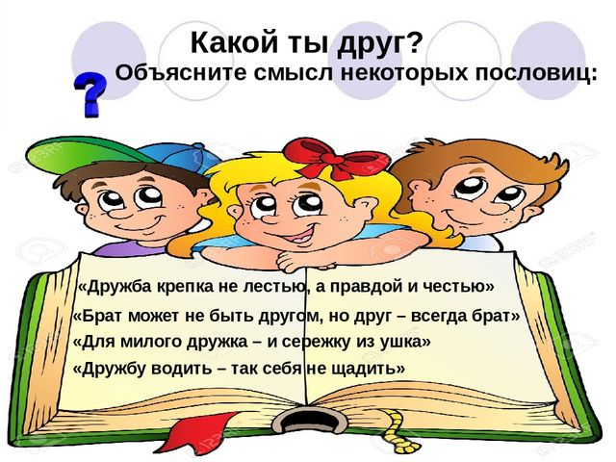

***Ответ:***

***Пословица - ______________________________________________________.***

***Смысл пословицы - ____________________________________________________________________________________________________________________________________***

***Задание 3***

**Под схемой составлен перечень качеств человека. Запишите, каким должен быть настоящий друг, и каким может быть мнимый друг:**

**Д Р У Г**

**Мнимый: ________________________________________________________________________**

**Настоящий: ______________________________________________________________________**

* *Скромный, злой, завистливый, доброжелательный, равнодушный, хвастливый, добрый, общительный, отзывчивый, жадный, откровенный, самокритичный, уважительный, раздражительный, сдержанный, нахальный, умеющий прощать.*

***Задание 4***

***Внимательно рассмотрите рисунки***

***С кем из этих ребят ты хотел бы дружить, а с кем – нет. Почему?***

***Свой выбор объясните.***

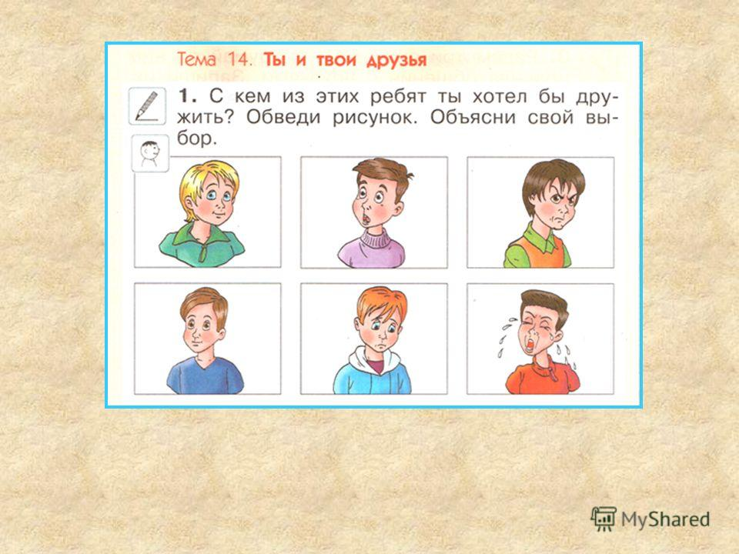 ***1 2 3***

***4 5 6***

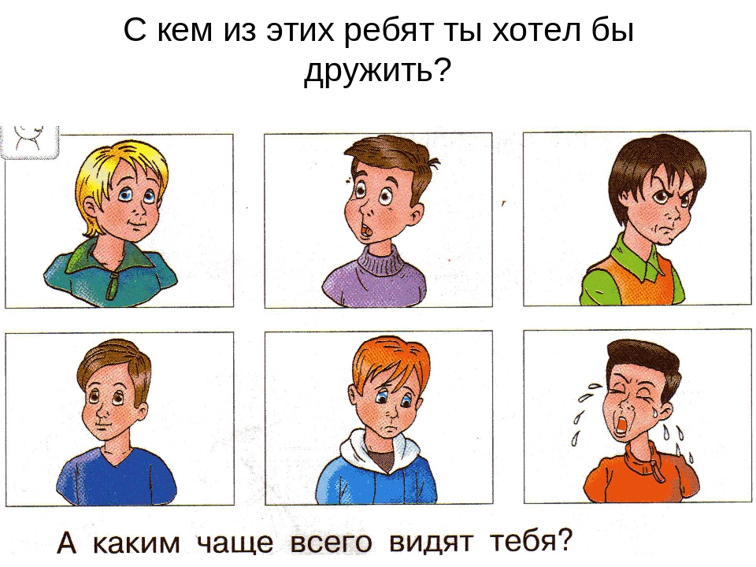



***Ответ: ___________________________________________________________________________________________________________________________________________________***

***_______________________________________________________________________***